Die Grundfunktionen des Samsung Note 2014

Der Startbildschirm

Arbeitsaufträge:
- Starten Sie die Hilfefunktion, gehen Sie unter Startbildschirm - Hinzufügen von Anwendungen zum Startbildschirm und testen Sie diese Funktion.
- Starten Sie die Hilfefunktion, gehen Sie unter Startbildschirm - Hinzufügen von Widgets zum Startbildschirm und testen Sie diese Funktion.
- Testen Sie nun: Elemente vom Startbildschirm entfernen.
- Testen Sie: Ordner erstellen
- Verlassen Sie die Hilfefunktion und gestalten Sie den Startbildschirm nach Ihren Vorstellungen, kontrollieren Sie, ob Scrapbook und Aktionsmemo dort angezeigt werden, ziehen Sie diese Applikationen sonst dorthin.

Die neuen Funktionen des Stifts

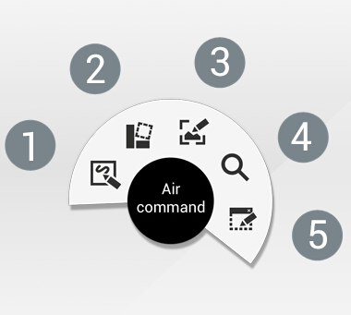
Wenn der Eingabestift entnommen wird, werden die Funktionen angezeigt oder wenn die Stiftspitze über den Bildschirm gehalten und gleichzeitig die Seitentaste gedrückt wird.

- Aktionsmemo - Kurznachricht, die mit Aktionen verknüpft werden kann, z-B. mit dem Kalender.
- Scrapbooker - Sammeln von Inhalten (testen Sie es mit der Hilfefunktion- unter neue Funktionen Scrapbook)
- Screenshot mit Bearbeitungsfunktion
- S-Finder Suche nach Dateien, Inhalten und Anwendungen auf dem Gerät und im Internet
- S Pen-Fenster
Man kann auf den Bildschirm einen Rahmen ziehen und in diesem Fenster eine Anwendung starten, z.B. Taschenrechner, Chat, Scrapbook…
Die S Pen-Funktionen können Sie nachlesen unter Hilfe - neue Funktionen - S-Pen!

Air View

1. Starten Sie wieder die Hilfefunktion - Grundlagen - Air View
Testen Sie die verschiedenen Funktionen der Schwebeansicht:
- Vorschau der Informationen,
- Fortschrittsbalken,
- Symbolkennzeichen und Listen blättern.

2. Verlassen Sie die Hilfefunktion

Sie planen gemeinsam mit einem Kollegen ein Projekt, z.B. zum Thema Höhlen.
- Ihre To-do-Liste erstellen Sie als Aktionsmemo, erschließen Sie sich die Funktionen der Applikation, indem Sie den Stift mit gedrückter Seitentaste darüber bewegen und schicken Sie es an Ihre Emailadresse.
- Mit dem S-Finder suchen Sie nach bereits erstellten Dokumenten auf Ihrem Gerät und nach Informationen zu Höhlen auf der Schwäbischen Alb.
- Benutzen Sie den S Pen um nach unten zu scrollen.
- Speichern Sie mit dem Scrapbooker die Öffnungszeiten der Bärenhöhle.
- Öffnen Sie ein kleines S Pen-Fenster mit Taschenrechner und berechnen Sie die Kosten einer Tagesfahrt zur Bärenhöhle und speichern Sie das Ergebnis als Screenshot.
- Suchen Sie die gespeicherten Informationen im Aktionsmemo und im Scrapbook auf Ihrem Gerät.

Autorin: Monika Müller-Rettenberger

Bildquellen:
Alle Bilder in diesem Dokument sind Screenshots eines Samsung Galaxy Note 10.1 2014 Edition. Die Screenshots wurden im Januar 2015 gemacht.

Screenshots kann man auch aufnehmen, indem man mit der Handkante von links nach rechts über den Bildschirm wischt oder die Stiftspitze mit gedrückter Seitentaste auf den Bildschirm hält.

